蒙城成长论坛


2020小升初名校系列: École internationale de Montréal
原创 蒙城成长论坛 MTL Education Forum

作者：枫叶学院
编辑：蒙城教育成长论坛
扫一扫下方 二维码 关 注我们



2020年小升初大型系列名校公益讲座第二场于7月11日晚顺利开讲，蒙城教育成长论坛主办，枫叶学院主讲。讲座历时2个小时，两百多名家长参与。孙校长特别着重讲了国际中学不为人知的丰富多彩的课外活动，还邀请了国际中学的优秀毕业生给家长们介绍了孩子们眼中的国际中学。本篇文字和图片均由枫叶学院提供。未经作者允许，严禁转载。

魁省公立中学的翘楚
蒙特利尔西山国际中学
01

学校简介

École internationale de Montréal（简称ÉIM）蒙特利尔国际学校是魁北克唯一同时提供小学课程和中学课程的国际学校，位于蒙特利尔西山公共图书馆附近。隶属于CSDM 法语教委，学校建立于1988年,是一所颁发IB国际文凭的公立法语学校。该校每年10月有入学考试。招收120名学生（4个班，每班30名），本校小学部符合条件的毕业生有优先权不经考试直升中学部。小学部毕业生选择直升中学部每年约40-60人，因此对外只开放约60-80个招生名额。参加入学考试的报考人数每年约600-1000不等，录取率约为6％-13％。2016年在全省457所中学中排名第三位；2017年在全省455所中学中排名第51位；2018年在全省452所中学中排名第4位；2019年在全省463所中学中排名第6位。
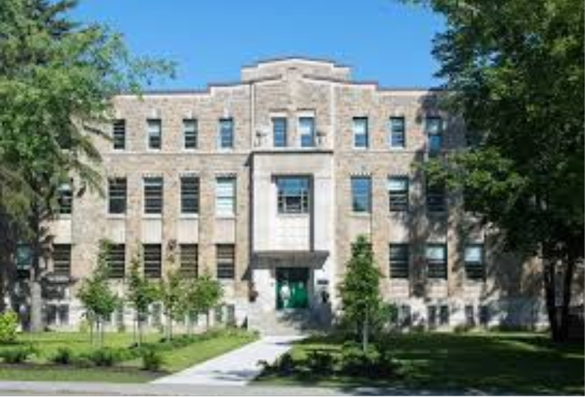
国际中学教学楼

02

教学时间安排

学校7:55开门，课程8:15开始，15:10结束，分为5个时段，每个时段75分钟：
- 时段一：第一节课（8:15到9:30）
- 时段二：第二节课（9:45到11:00）
- 时段三：中四、五上第三节课，中一、二、三午餐（11:10至12:25）
- 时段四：中一、二、三上第三节课，中四、五午餐（12:30至13:45）
- 时段五：第四节课（13:55到15:10）
课后学校还安排课外兴趣活动，例如：吉他课，即兴演奏，珠宝制作等。

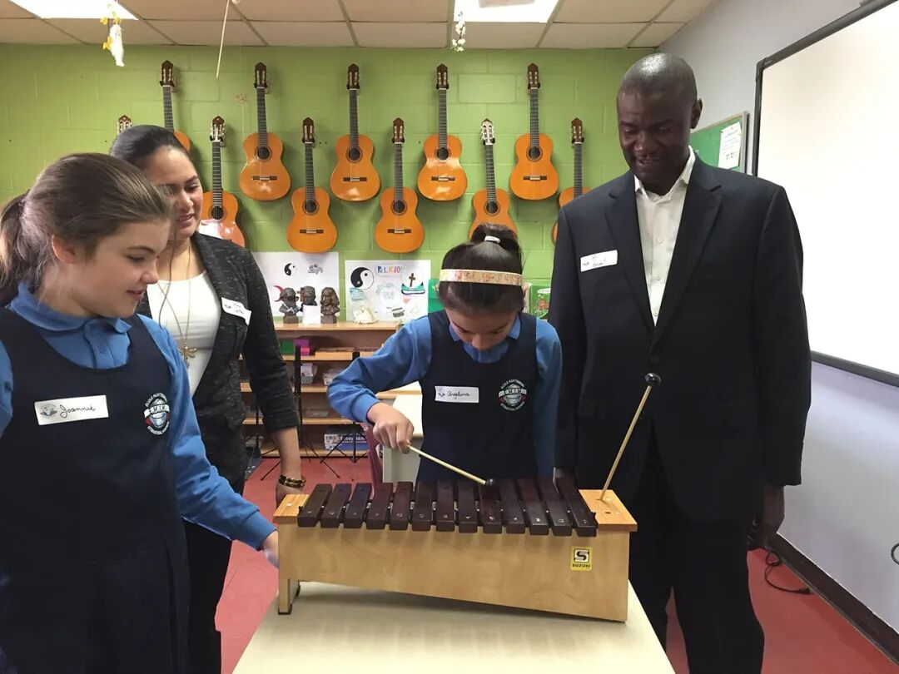
课外乐器活动

03

教学考核标准

学校通常以教育部（MEES）和IB方式对学生进行评估。在每个学期末（从11月，1月底和6月底开始），有几天的考试日不上课，学生仅在参加考试时才上学。5月，魁省教育部也安排了两个固定的省级考试日。

学校根据考试结果决定学生是否升入下一年。不同的年级，有不同的最低要求：
中一：法语或数学成绩达不到60％，建议学生参加暑期补习；
中二：法语或数学成绩达不到60％，学生必须参加暑假补习。如果补课后成绩达不到60％，将会被学校淘汰；
中三：法语、数学或英语成绩达不到60％，学生必须参加暑假补习。如果补课后法语或数学成绩达不到60％，或者任意四门功课成绩达不到60％，将会被学校淘汰。
中四：法语、数学、英语、历史和公民教育、科学与技术的成绩达不到60％，学生必须参加暑假补习。如果补课后法语或数学成绩达不到60％，或者任意四门功课成绩达不到60％，将会被学校淘汰。

04

毕业文凭

毕业生可以获得三种证书：
1.教育部中学文凭（DES）:学生必须通过以下课程：法语（中五），英语（中五），数学（中四或中五），科学和技术（中四），历史和公民教育（中四），道德与宗教文化（中五），体育（中五）和艺术（中四或中五）。
2.IB中级教育证书(PEI)：要求学生为社区提供义工服务。根据IB评估标准，有分个人项目(PP)和八个主题项目(SG)，每个项目满分7分，每个人需选择六门主题项目课程。其中个人项目不能低于3分，主题项目不能低于2分，且六门主题项目成绩和个人项目成绩总分不能低于28分。
3.SÉBIQ国际中等教育文凭(DESI):学生必须获得高中文凭（DES）和国际教育证书(PEI)；通过高级法语，高级英语，西班牙语，数学SN（中五），化学或物理（中五），当代世界地理与现状和个人项目（PP）。

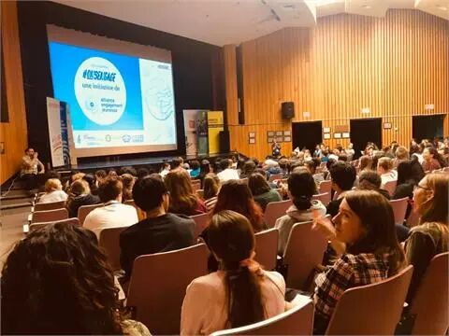
学校活动

05

精彩纷呈的课外活动

除了圣诞活动、主题舞会、年终聚会、专题日、粉丝节，国际中学还有很多丰富的课外活动
Big Show ：10月试镜，5月第二个星期五在ÉcoleSt-Henri礼堂举行。
文化周 ：二月份，学生品尝来自世界各地的美食，还学习不同的文化艺术。
绿日（Journée Verte） ：六月初，体验空中森林课程，射箭场等安排。
体育周 ：年底，以班级为单位角逐运动项目
法语周 ：三月，以班级为单位针对法语语法，词汇，歌曲和诗歌进行比赛。
修学旅行 ：中一和中二曾去过Lac-Mégantic，中三去Tadoussac，中四去纽约，中五去芝加哥。夏季，学校组织意大利旅行。2016年夏季，目的地更改为巴黎和罗马。
运动队 ：足球队，旗足球队，羽毛球队，篮球队，啦啦队，还有各种即兴团队。

06

课程设置

必修课
- 艺术（中一到中四）
- 艺术和多媒体（中五）
- 当代世界地理与现实（中五）
- 英语（入学英语分级考试，中一到中二，分普通班和高级班）
- 英语强化（中四和中五）
- 法语强化（中五）
- 环境科学与技术（中四）
- 伦理和宗教文化（中三）
- 法语
- 地理（中一，中二）
- 历史和公民教育（中一到中四）
- IB设计（中三）
- 文学与戏剧艺术（中一到中三）
- 数学（中四和中五选择SN或CST）
- 学习方法论（整合在所有课程中）
- 体育
- 科学与技术（中一到中四）
- 西班牙语（中一到中三，分普通班和高级班）

选修课
- 艺术，哲学和社会研究（中五）
- 新闻和媒体（中四）
- 金融概论（中五）
- 戏剧艺术：戏剧（中四）
- 西班牙文化中的戏剧艺术（中四）

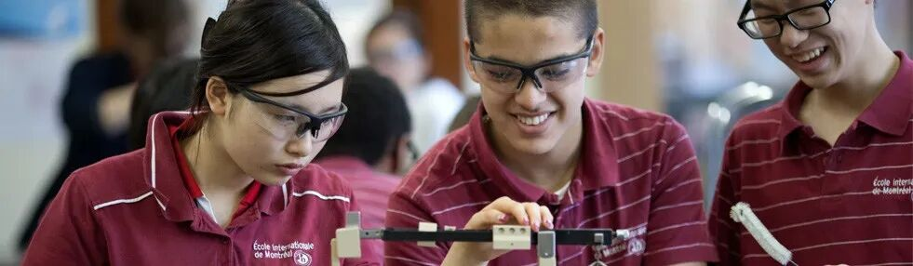
国际中学的科学课堂

07

2021-2022年度招生信息

开放日
2020年9月26日星期六上午9点至下午12点。
三场学校信息发布会将在上午9:15，上午10:15和上午11:15进行

注册报考时间
2020年9月28日至10月9日。

考试日期
2020年10月17日星期六

录取人数
中学一年级80人；插班中学二年级4人；插班中学三年级12人。
插班中二或中三要求：学生必须成功完成西班牙语课程和通过相应的插班考试。

08

报名和录取步骤

第1步：报名资格确定
所有考生必须居住在CSDM辖区内，可上网查询：https://csdm.ca/trouver-une-ecole/，输入住址邮编，就可查看结果。如果该邮政编码没有结果，则表明住址不属于CSDM学区。

步骤2：提交文件
1，小学四年级和五年级成绩单（法语，数学和英文三门学年总评要求75分以上，其他科目也要及格）
2，填写完整的注册表格。
3，加拿大出生证明，公民或枫叶卡，移民纸（如果学生在加拿大境外出生）
4，两份住址证明（比如：认可机构的发票，驾照等），不接受租约作为居住证明

步骤3：邮寄注册文件
将申请文件邮寄至
Secrétariat – 11 chemin de la Côte Saint-Antoine, Montréal QC, H3Y 2H7

步骤4：考试的甄选程序
考试最多可提供400个考试名额，优先考虑有兄弟姐妹在本校上学的学生参加考试，之后通过抽签分配剩余的考试位置。
考试内容包括：法语和数学。被选上的考试邀请将通过电子邮件发送给中签者；
因疫情和健康原因，考试期间要保持双手清洁。

步骤5：录取标准
优先考虑本校小学部成绩合格的毕业生，九月底提出入学申请，可直升中学部；
优先录取有兄弟姐妹在本校就读的同学，并且法语和数学入学考试都在70分以上；
最后，入学考试成绩在70以上的其他报考学生将抽签录取。

09

考试题型概述

入学考试外包给魁省教育部指定的出题公司来完成。国际中学提出考核方向的需求，出题公司从题库中抽题组合考卷。其特点是：知识点覆盖全面，涵盖小学教学的全部内容；题型多样，变化性强。除了数学，逻辑，语法，词汇，阅读和作文外，也包括听写和少量综合常识；根据各个学校考题难易对比，国际中学属于中等偏上的难度；作文题目偏重于学生的想象力方面，同时字数上不求多，求精准和语法文法表达正确。

10

毕业生去向和发展方向

硬件设施相对更新不足，教学场地也有一定局限，但良好的教学理念和IB课程体系，让学生们在学业知识的深度和广度上都受益良多，学生之间的学业竞争也比同类中学要突出。中学毕业后相当多的学生选择公立预科，如 DAWSON, VANIER ，也有不少学生选择私立最好的英语预科MARIANOPOLIS 和私立最好的法语预科JEAN-DE-BREBEUF。由于IB课程注重与社会的融入和实践，学生经过预科学习后最终的专业选择呈现出多样性和实用性。很多毕业生的人生轨迹呈现出持续的成长性，让广大家长欣慰地看到IB 课程对学生未来人生的重要影响。

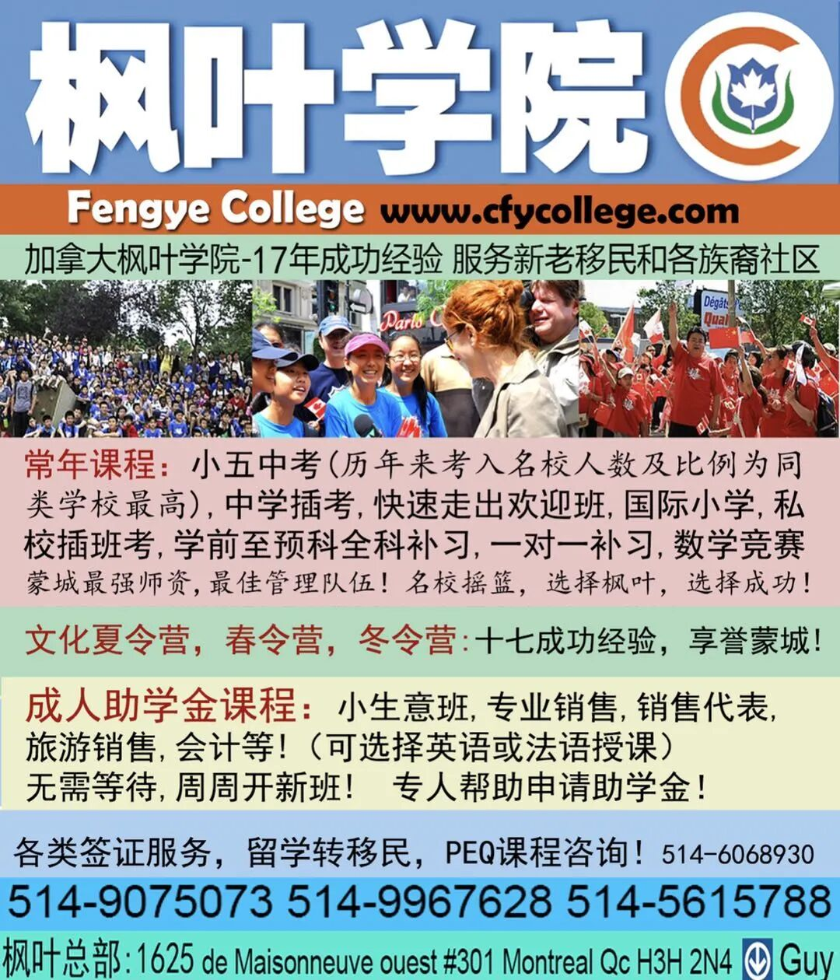

喜欢就请点亮“在看”


预览时标签不可点
阅读原文
阅读
微信扫一扫
关注该公众号
知道了
微信扫一扫
使用小程序

取消 允许

取消 允许

取消 允许
×
分析


微信扫一扫可打开此内容，
使用完整服务
： ， ， ， ， ， ， ， ， ， ， ， ， 。 视频 小程序 赞 ，轻点两下取消赞 在看 ，轻点两下取消在看 分享 留言 收藏 听过

